**Phát triển Phần mềm hướng đối tượng**

Họ và Tên: Lê Văn Quốc

MSSV1111514

**Specification**

**Đề tài:** Thiết kế và cài đặt một ứng dụng GUI cho phép vẽ các đối tượng hình học, bao gồm đối tượng 1D và 2D. Các đối tượng 1D có thuộc tính màu, các đối tượng 2D có thể được tô. Người sử dụng vẽ hình bằng cách thao tác trên chuột.

1. Yêu cầu đề tài:
   1. Vẽ các đối tượng hình học, bao gồm 1D và 2D
   2. Đối tượng 1D có thuộc tính màu, 2D có thể được tô
   3. Thao tác trên chuột
2. Chức năng dự kiến
   1. Vẽ các đối tượng hình học 1D: Điểm và đường thẳng
   2. Vẽ các đối tượng hình học 2D: Eclip (hình tròn) , hình chữ nhật (hình vuông)...
   3. Chức năng chọn màu và tô màu
   4. Xóa màn hình
3. Giao diện sẽ có:
   1. Biểu tượng bút vẽ điểm
   2. Biểu tượng vẽ đường thẳng
   3. Biểu tượng vẽ hình eclip
   4. Biểu tượng vẽ hình chữ nhật
   5. Các ô chọn màu
   6. Biểu tượng tô màu
   7. Biểu tượng xóa màn hình
4. Khi sử dụng:
   1. Vẽ đối tượng 1D
      1. Người dùng chọn biểu tượng vẽ 1D, sau đó chọn màu cần vẽ rồi thao tác bằng chuột để vẽ trên cửa sổ
   2. Vẽ đối tượng 2D
      1. Người dùng chọn biểu tượng 2D, sau đó chọn vị trí trên màn hình, nhấp giữ và kéo để đạt hình như ý sau đó thả chuột ra. Đối tượng 2D đã được vẽ.
      2. Chọn biểu tượng tô màu và click để tô màu cho đối tượng 2D
   3. Xóa màn hình
      1. Người dùng click vào biểu tượng xóa màn hình để xóa, tạo trang vẽ mới.

**Đi vào xây dựng ứng dụng**

1. **Xây dựng lớp cơ bản theo sơ đồ:**

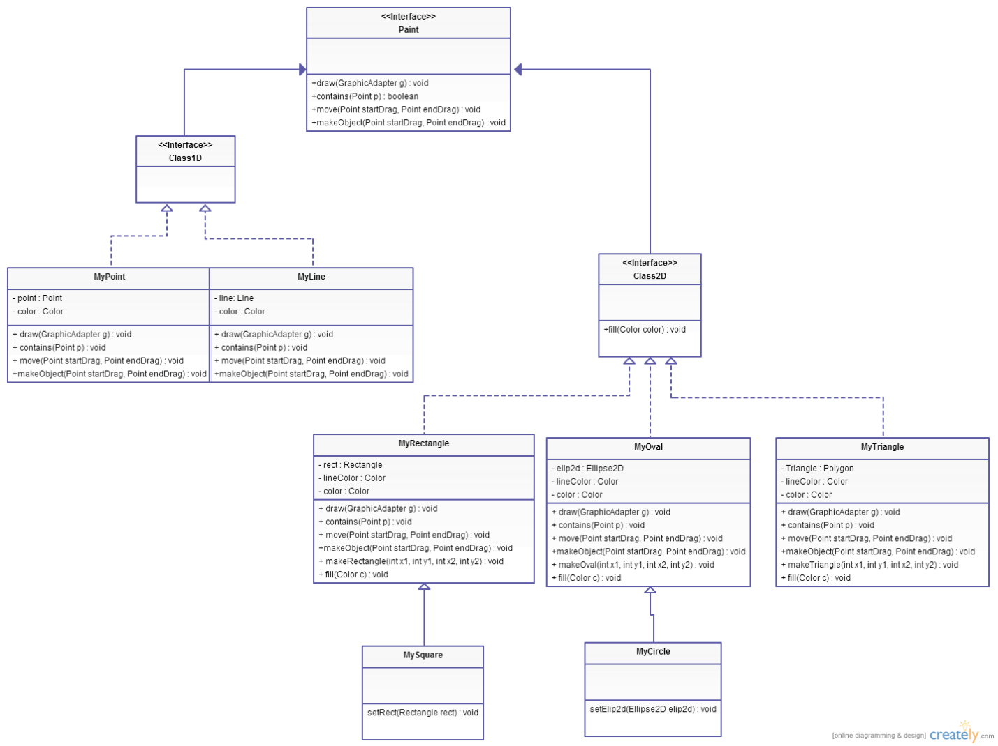

**II) Chi tiết cách xây dựng: (Xem phần code)**

**III) Ảnh giao diện:**

Giao diện chính:

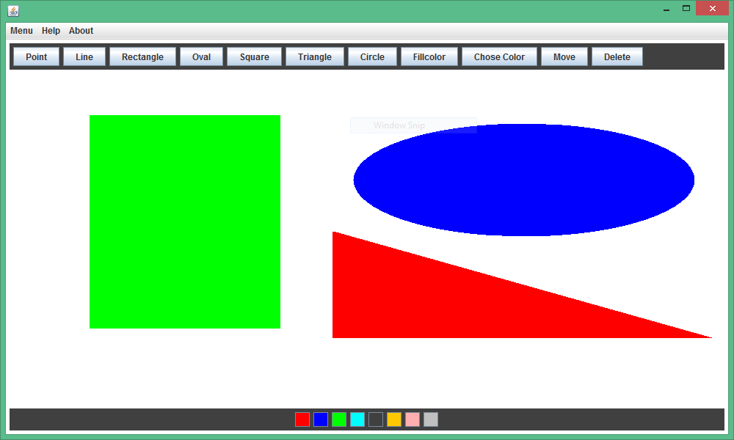

Cửa sổ chọn màu:

